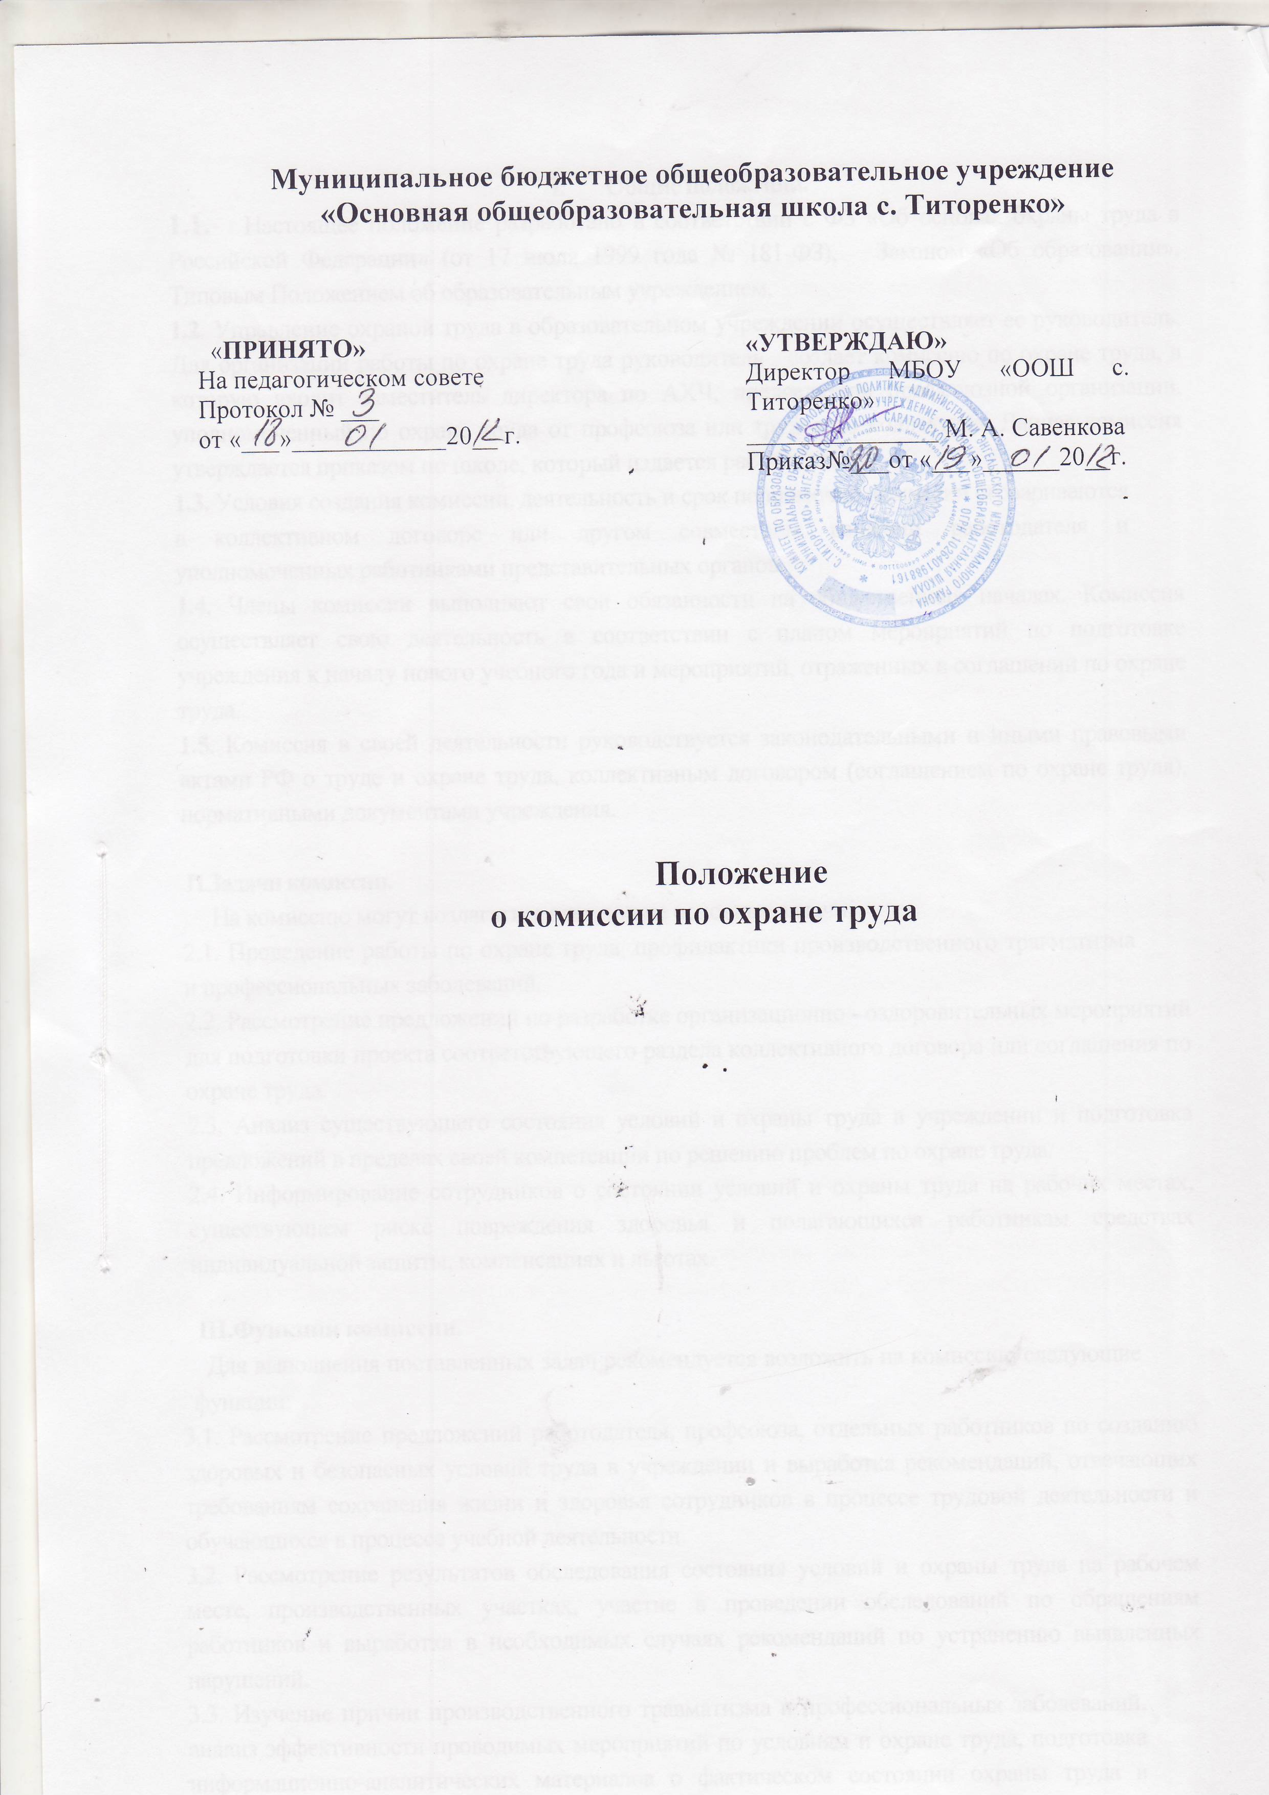
I. Общие положения.
1.1. Настоящее положение разработано в соответствии с ФЗ «Об основах охраны труда в Российской Федерации» (от 17 июля 1999 года № 181-ФЗ), на основании Федерального закона от 29 декабря 2012 года № 273-ФЗ "Об образовании в Российской Федерации".
1.2. Управление охраной труда в образовательном учреждении осуществляет ее руководитель. Для организации работы по охране труда руководитель создает комиссию по охране труда, в которую входит заместитель директора по АХЧ, председатель профсоюзной организации, уполномоченный по охране труда от профсоюза или трудового коллектива. Данная комиссия утверждается приказом по школе, который издается работодателем.
1.3. Условия создания комиссии, деятельность и срок полномочий комиссии оговариваются в коллективном договоре или другом совместном решении работодателя и уполномоченных работниками представительных органов.
1.4. Члены комиссии выполняют свои обязанности на общественных началах. Комиссия осуществляет свою деятельность в соответствии с планом мероприятий по подготовке учреждения к началу нового учебного года и мероприятий, отраженных в соглашении по охране труда.
1.5. Комиссия в своей деятельности руководствуется законодательными и иными правовыми актами РФ о труде и охране труда, коллективным договором (соглашением по охране труда), нормативными документами учреждения.
П.Задачи комиссии.
На комиссию могут возлагаться следующие основные задачи:
2.1. Проведение работы по охране труда, профилактики производственного травматизма и профессиональных заболеваний.
2.2. Рассмотрение предложений по разработке организационно - оздоровительных мероприятий для подготовки проекта соответствующего раздела коллективного договора или соглашения по охране труда.
2.3. Анализ существующего состояния условий и охраны труда в учреждении и подготовка предложений в пределах своей компетенции по решению проблем по охране труда.
2.4. Информирование сотрудников о состоянии условий и охраны труда на рабочих местах, существующем риске повреждения здоровья и полагающихся работникам средствах индивидуальной защиты, компенсациях и льготах.
III.Функции комиссии.
Для выполнения поставленных задач рекомендуется возложить на комиссию следующие функции:
3.1. Рассмотрение предложений работодателя, профсоюза, отдельных работников по созданию здоровых и безопасных условий труда в учреждении и выработка рекомендаций, отвечающих требованиям сохранения жизни и здоровья сотрудников в процессе трудовой деятельности и обучающихся в процессе учебной деятельности.
3.2. Рассмотрение результатов обследования состояния условий и охраны труда на рабочем месте, производственных участках, участие в проведении обследований по обращениям работников и выработка в необходимых случаях рекомендаций по устранению выявленных нарушений.
3.3. Изучение причин производственного травматизма и профессиональных заболеваний, анализ эффективности проводимых мероприятий по условиям и охране труда, подготовка информационно-аналитических материалов о фактическом состоянии охраны труда в учреждении.
3.4. Анализ хода и результатов аттестации рабочих мест по условиям труда, участие в подготовке подразделений и учреждения в целом к проведению обязательной сертификации рабочих мест на соответствие требованиям охраны труда.
3.5.Содействие работодателю в создании здоровых и безопасных условий труда, ликвидации тяжелых физических работ.
3.6. Изучение состояния и использования санитарно-бытовых помещений и
санитарно-гигиенических устройств, обеспечения работников специальной
одеждой и обувью, другими средствами индивидуальной защиты, правильности
их применения.
З.Т.Оказание содействия работодателю в организации в учреждении обучения
безопасным методам и приемам выполнения работ, проведения своевременного и
качественного инструктажа сотрудников по безопасности труда.
3.8. Участие в работе по пропаганде охраны труда в учреждении, повышению
ответственности сотрудников за соблюдение требований по охране труда.
IV. Права комиссии
Для осуществления возложенных функций комиссии могут быть предоставлены следующие права:
4.1. Получать от работодателя информацию о состоянии условий труда на рабочих местах, производственного травматизма и профессиональных заболеваний, наличии опасных и вредных производственных факторов.
4.2. Участвовать по формированию мероприятий коллективного договора или соглашения по охране труда по вопросам, находящихся в компетенции комитета.
4.3. Вносить предложения работодателю о привлечении к дисциплинарной ответственности работников за нарушение требований норм, правил и инструкций

по охране труда.
4.4. Обращаться в соответствующие органы с требованием о привлечении к ответственности должностных лиц в случаях нарушения ими законодательных и иных нормативных правовых актов по охране труда, сокрытия несчастных случаев на рабочем месте и профессиональных заболеваний.
4.5. Вносить предложения о моральном и материальном поощрении работников трудового коллектива за активное участие в работе по созданию здоровых и безопасных условий труда в учреждении.

